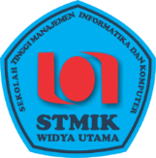
STMIK WIDYA UTAMA
PENGUMUMAN
PERGANTIAN JADWAL SEMENTARA
MATA KULIAH RPK

Di beritahukan kepada mahasiswa STMIK WIDYA UTAMA bahwa perkuliahan Rekayasa Perangkat Keras yang hari Sabtu tanggal 20 April 2019 pukul 16.45 -18.50 WIB digeser hari Minggu 28 April 2019 pukul 17.00- 19.00.

Demikian pengumuman ini disampaikan untuk menjadi perhatian.

